РУКОВОДСТВО ПОЛЬЗОВАТЕЛЯ

Вступительное слово Джима Маршалла
Я хотел бы лично поблагодарить вас за покупку одной из наших педалей эффектов.

За более чем 40 лет работы имя Marshall стало синонимом отличного гитарного звучания. Мы работаем вместе со множеством гитаристов разного уровня по всему миру, чтобы сохранить и улучшить этот особый ингредиент — «маршалловское» звучание.

Благодаря нашим педалям эффектов вы можете усилить классическое «маршалловское» звучание, добавить «маршалловский» характер.

Все наши педали делаются с таким же вниманием к качеству (как материалов, так и сборки), что и наши всемирно известные усилители, кабинеты и комбоусилители, чтобы вы могли получить максимум надежности и звучания.

Я желаю вам успехов во всех ваших музыкальных начинаниях и надеюсь, что новая педаль эффектов Marshall станет для вас источником удовольствия на долгие годы.

Искренне ваш,
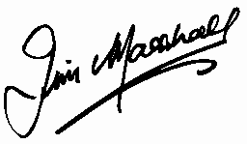


Меры предосторожности
Любое обслуживание устройства должно производиться только квалифицированным персоналом. Ремонт/обслуживание устройства необходимы в случае, если устройство было повреждено каким-либо образом, например, при попадании внутрь устройства или на него влаги, падении на него различных предметов, если устройство попадало под дождь или в условия с повышенной влажностью, в случае неправильной работы устройства, или его падения.

ВНИМАНИЕ
Не эксплуатируйте устройство во время дождя или в условиях с повышенной влажностью. Не допускайте попадания влаги на устройство. Не ставьте на устройство или рядом с ним предметы с жидкостью. Не используйте устройство вблизи воды.

Чистите устройство только сухой тряпкой.

Любые модификации устройства, кроме особо оговоренных производителем, могут привести к невозможности эксплуатации устройства.

Учитывайте все предупреждения.
Соблюдайте все инструкции.
Сохраните данные инструкции.



Введение
Запущенная в производство в 1980-ых, оригинальная педаль Guv’nor стала классикой, знаменитой своим дисторшном высокого качества. Во всем мире гитаристы, любящие тяжелое звучание, – и профи, и начинающие музыканты – полюбили эту педаль.
Новая педаль Guv’nor Plus является улучшенной версией исходной педали Guv’nor.
Под крепкой металлической оболочкой скрывается звучание и сущность оригинальной педали Guv’nor, мы лишь добавили несколько дополнительных элементов, чтобы увеличить мощность и гибкость педали сообразно требованиям современных музыкантов. Педаль Guv’nor Plus обладает огромной гибкостью звучания, с ней в вашем арсенале находится практически полноценный усилитель Marshall.
Расширенные настройки гейна позволяют адаптировать звучание вашей гитары под множество стилей. От легкого подгруза в духе винтажных ламповых усилителей, идеального для певучих блюзов, до классического звучания JCM800, и современного супернасыщения для зубодробительных аккордов и нескончаемого сустейна. А при помощи регулятора глубины вы сможете добавить резонансных басов, делая звучания походим на звучание кабинета Marshall 4 x 12.
Педаль Guv’nor Plus снабжена полноценным байпасом основного сигнала, чтобы сохранить целостность тембра. Благодаря этому высокое качество звучания педали сочетается с широкими возможностями ее применения.
В данном руководстве приводится описание основных элементов педали. Кроме того, здесь приведены некоторые настройки педали, с которых можно начать создание вашего собственного звучания. Экспериментируйте!
Время, потраченное на изучение характеристик перегруза и дисторшна этой педали, не пропадет впустую. Вы не будет разочарованы.

Подключение
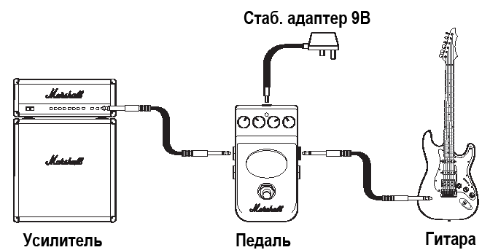

Всегда используйте экранированные кабели высокого качества.
Всегда используйте стабилизированные источники постоянного тока 9 В с отрицательным центральным контактом.

Хоть это и может показаться очевидным, но для того, чтобы получить хорошее обработанное звучание (будь то длительность, компрессия и т.д.), необходимо сначала получить хорошее необработанное звучание (при байпасе педали). Благодаря этому можно будет задать правильный уровень с помощью устройства эффектов, чтобы ослабить или усилить звучание и сделать его реалистичным.

При использовании чистых каналов усилителя рекомендуется установить уровень гейна (или громкости) в положение не менее 1/4 от максимального значения, чтобы не получить неестественное звучание, вызванное формированием тембра, зависящим от громкости, в секции предусилителя.

Основные элементы педали
- Выходной разъем
Этот выход педали служит для подключения ее к усилителю или другой педали эффектов.
- Гейн (Gain)
Этот регулятор увеличивает уровень дисторшна (искажение сигнала). Сигнал сначала слегка подгружается, становится идеальным для кранчевых аккордов и певучих блюзов, а потом переходит в полный перегруз (овердрайв) с супернасыщением. Педаль Guv’nor Plus снабжена классическим трехполосным эквалайзером Marshall, чтобы ваше звучание всегда оставалось «маршалловским», и чтобы вы могли придать «маршалловское» звучание любому оборудованию.
- Низкие частоты (Bass)
Этот регулятор задает уровень низких частот. Увеличение этого параметра делает звучание более плотным и теплым на низких частотах.
- Глубина (Deep)
Этот регулятор добавляет активно резонирующие низкие частоты, чего нельзя достичь при помощи обычных регуляторов тембра. По своему воздействию на звук этот регулятор походит на регулятор «Deep» усилителя JCM2000. Увеличение этого параметра делает звучание гораздо плотнее на низких частотах, придавая ему невероятную полноту.
- Разъем питания
Этот разъем служит для подключения 9 В адаптера постоянного тока, если вы не собираетесь использовать батарейки.
- Индикатор
Индикатор, показывающий, что педаль включена.
- Высокие частоты (Treble)
Этот регулятор задает уровень высоких частот. Увеличение этого параметра делает звучание ярче, острее, более прорезающим.
- Средние частоты (Mid)
Этот регулятор задает уровень средних частот. Увеличение этого параметра делает звучание жирнее. Уменьшение уровня средних частот делает звучание острее и тоньше. Увеличение гейна (2) и уменьшение этого параметра до минимума дает характерное брутальное кранчевое звучание.
- Громкость (Volume)
Этот регулятор позволяет увеличивать или уменьшать уровень громкости при включении педали при переходе с ритма на более громкое соло. Уровень громкости педали Guv’nor Plus выше, чем у оригинальной Guv’nor, чтобы можно было сильнее подгружать входной каскад усилителя, для еще большего овердрайва.
- Входной разъем
Этот разъем используется для подключения к педали гитары, или других педалей эффектов при подключении педалей вместе.
- Переключатель
Этот переключатель используется для включения и выключения педали.

Возможные неисправности
 | Проверьте батарею | Проверьте кабели | Проверьте настройки педали | Питание (пост. ток) | Проверьте настройки усилителя | Проверьте гитару
Нет сигнала на выходе | V | V | V | V | V
Шум при байпасе педали |  | V
Индикатор не горит | V | V  Входной кабель |  | V
Звучание слишком высокое или шипит |  |  | V |  | V
Звучание слишком низкое или «каша» |  | V |  |  | V
Необычный эффект обратной связи |  | V | V  Уменьшите высокие частоты |  | V  Уменьшите высокие частоты | V
Необычный шум |  | V | V | V | V  Отойдите от усилителя
Заводка на низких частотах |  |  |  |  |  | V  Возможно, вибрируют звукосниматели

Замена батареи
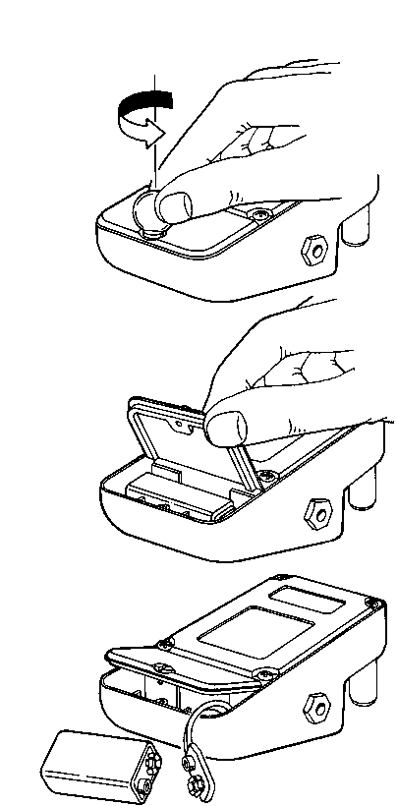
- Для замены батареи открутите винт крышки отсека батареи (например, монетой) и отключите батарею.
- Используйте батарею PP3 или аналогичную (для увеличения срока работы педали от батареи используйте щелочные батареи).
- Отключайте батарею, если педаль не используется в течение длительного времени.
- Поместите старую батарею в безопасное место.

Технические характеристики
Питание: стабилизированный адаптер 9 В с отрицательным центральным контактом
Ток: 9 мА
Элементы управления: педальный переключатель, ручки Gain, Bass, Treble, Volume, Deep и Mid
Переключатели: Вкл/выкл
Индикаторы: Вкл/выкл
Разъемы: Вход/выход «джек-папа»
Входной импеданс: 1 МОм
Импеданс выходной нагрузки: макс. 1 кОм
Размеры: 120 мм x 65 мм x 55 мм
Вес: 510 г

ПРИМЕРЫ НАСТРОЕК
